**EXMO. SR. PRESIDENTE DA CÂMARA MUNICIPAL DE SUMARÉ,**

Tenho a elevada honra e a satisfação de apresentar a esta egrégia Casa de Leis a presente **MOÇÃO DE CONGRATULAÇÃO** ao **RAFAEL CORADINI MACHADO** seminarista de Sumaré que foi Ordenado Diácono neste Sábado 2 de Outubro de 2021.

Rafael Coradini Machado, de 32 anos, é filho único de João Bosco, metalúrgico e aposentado, e da Célia que é educadora na prefeitura municipal de Sumaré.

Foi no Município de Sumaré que Rafael começou a sua caminhada cristã, dando seus primeiros passos na fé na Paróquia Santa Terezinha de Sumaré onde viveu em comunidade junto com sua família.

Desde pequeno dizia que queria ser Padre, Rafael ficava fascinado ouvindo o saudoso Padre Mansur rezando missa e aquilo o encantava, mas com o tempo esse pensamento foi passando de sua vida, Rafael se formou em Economia pela PUC trabalhou em casas de câmbio chegando a ser Gerente das filiais do interior, porem em um determinado momento de sua vida o seu coração foi sendo tocado, pela iniciativa do Padre Carlos Donizete pároco da paroquia Santa Terezinha e do seminarista Luan, o seu chamado foi despertando novamente, e foi então que em 2013 entrou no Nosso Propedêutico da Arquidiocese de Campinas, passando por algumas paróquias em sua caminhada: Paroquia São Sebastião de Valinhos com o Padre Dalmirio, a Paróquia Santa Paulínia em Campinas com o Padre Dom Felipe, a Paroquia Santo Expedito com o Padre Walter, a Paróquia Santa Rita de Cássia em Indaiatuba com o Padre Rogério, a atualmente está finalizando a etapa de síntese na Paróquia São João Paulo II em Hortolândia com o Padre Nelson.

Rafael tem como lema de caminhada a Oração Eucarística VI-D "Jesus que passa pelo Bem", nela Jesus passa pelo caminho reconhece as pessoas que estão na margem e as atrai para o seu caminho, pela sua pregação, seus milagres, e suas curas Jesus libertava essas pessoas de uma determinada situação para que elas pudessem fazer o mesmo caminho que ele estava fazendo, para que elas pudessem ter uma nova perspectiva do mundo e das suas situações.

Em mensagem aos párocos Rafael destaca que Jesus se aproximava das pessoas que ninguém queria estar perto, aquelas pessoas que eram rejeitadas pela sociedade. Eram perto dessas pessoas que ele estava, dos pobres pecadores, viúvas os órfãos e é assim que ele quer exercer o seu ministério, quer estar próximo daqueles que ninguém quer estar perto, quer ajudar essas pessoas.

Rafael espera que através dos seus pequenos gestos e atitudes, ajudar essas pessoas a terem esperança de que um mundo melhor é possível sim, desde que tenhamos como a centralidade a pessoa e vida de Jesus Cristo.

A ordenação foi celebrada do Sábado 2 de Outubro na Igreja Matriz Sagrado Coração de Jesus em Paulínia, na ocasião foram ordenados os Seminaristas: Henrique Matheus Biondo Costa, Rafael Coradini Machado, Vinícios Prado dos Santos, William Peter Lopes em missa celebrada pelo Arcebispo Metropolitano de Campinas Dom João Inácio Muller.

Portanto, senhor presidente, para homenagear a todos os envolvidos, requeiro, na forma regimental e, após ouvido o Plenário, que seja encaminhada a referida MOÇÃO DE CONGRATULAÇÃO ao RAFAEL CORADINI MACHADO seminarista de Sumaré que foi Ordenado Diácono neste Sábado 2 de Outubro de 2021.

Sala das Sessões, 05 de outubro de 2021

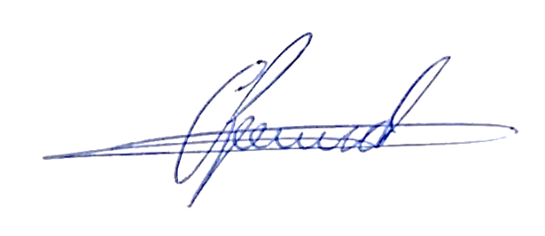

**Antônio dos Reis Zamarchi**

**(Toninho Mineiro)**

**Vereador**